Capítulo 7 Chapter 7

Tomó el mapa y la brújula.
Un castillo azul muy clarito, con muchas ventanas y tres puertas, que flotaba bajo un globo aerostático, le sirvió de vehículo
She took the map and the compass.
A light blue castle, with many windows and three doors, which was floating beneath a aerostatic balloon, was used as a vehicle.

Once in Ant-Hill, Aurora was carried to a palace with a large garden where she came in in and saw many red roses that smelt great. She focused on the only one white rose. It was a bewitched rose, which the Wizard-Ant would use to evoke what happened with Aurora’s ring.
The wizard gave her to smell the flower scent.
Una vez en la Colina Hormiga, unas hormigas llevaron a Aurora a un palacio con un enorme jardín donde entró y vio muchas rosas de color rojo que olían muy bien. Se fijó que sólo había una rosa blanca. Se trataba de una rosa hechizada, que la hormiga-maga usaría para evocar lo sucedido con el anillo de Aurora.
La maga le ofreció el aroma de la flor a Aurora.

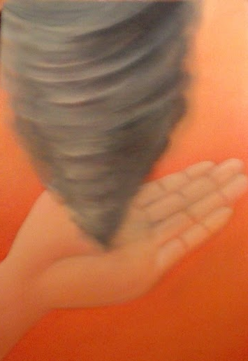
Suddenly, Aurora knew what happened to her ring, the same mighty warlock who made her biting the golden apple, sent so far away the ring into a twister, to the Reverse Land.
Then, the flower effect vanished.

De repente Aurora supo lo que sucedió con su anillo, el mismo poderoso hechicero que la hizo morder la manzana dorada, mandó el anillo dentro de un torbellino hasta un barco mágico que se lo llevó muy lejos, al País Inverso.
Entonces el efecto de la flor desapareció.

